国家开发银行生源地信用助学贷款学生毕业确认操作流程
一、登陆国家开发银行“生源地助学贷款学生在线服务系统”
学生本人进入在线服务系统（https://www.csls.cdb.com.cn/），选择“生源地助学贷款”，选用“身份证”方式进入系统。如忘记密码，可以联系95593或办理生源地贷款的当地学生资助管理中心重置密码。
二、个人信息变更
在登录页面的左边栏，点击“个人资料维护”，对每项个人信息进行审核，确保所填内容均为最新信息，准确有效。务必将所有栏目的每条信息补充完整，否则无法进行毕业确认。填写完整后，点击提交，即完成信息修改。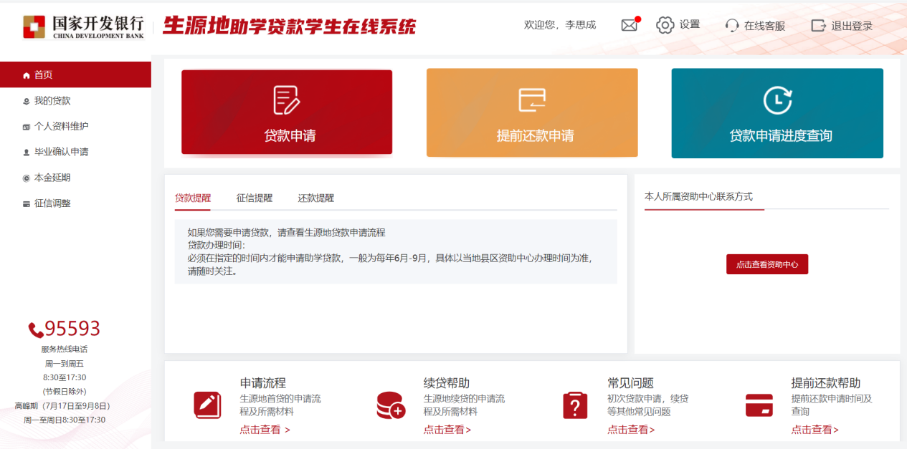
具体填写要求如下：
- 个人信息栏：手机填写最新手机联系方式；QQ号码、微信号、家庭地址等信息须补充完整。（重要提示：确保在贷款还清前，若个人联系方式发生变动，第一时间登录本系统并在此处进行修改。如因个人信息变动但未及时在系统内修改，而导致银行联系不到借款人的情况，将会自动产生信用不良记录，请毕业生务必引起重视！）
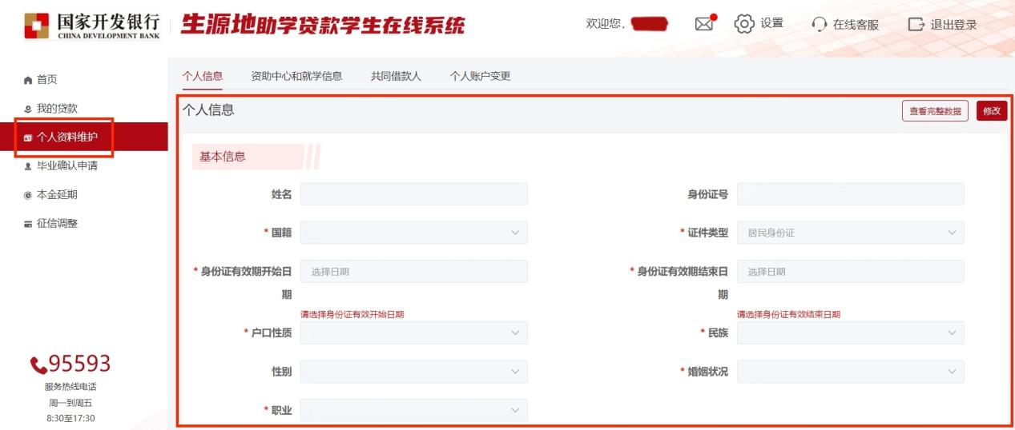
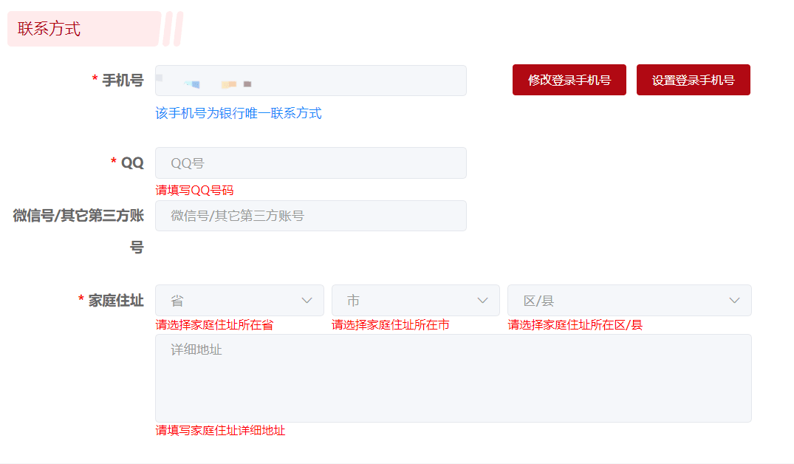
2、资助中心和就学信息栏：确保所填院系名称、专业名称、学号等准确无误。“院系名称”为学院全称，如果学院信息变更，则要填写现在所在学院的规范名称。
变更原因请按不同情况分别填写：毕业已就业/毕业暂未就业。继续攻读学位的学生，填写即将升入高校的有关信息，并在其高校名称后注明“攻读更高学位”。

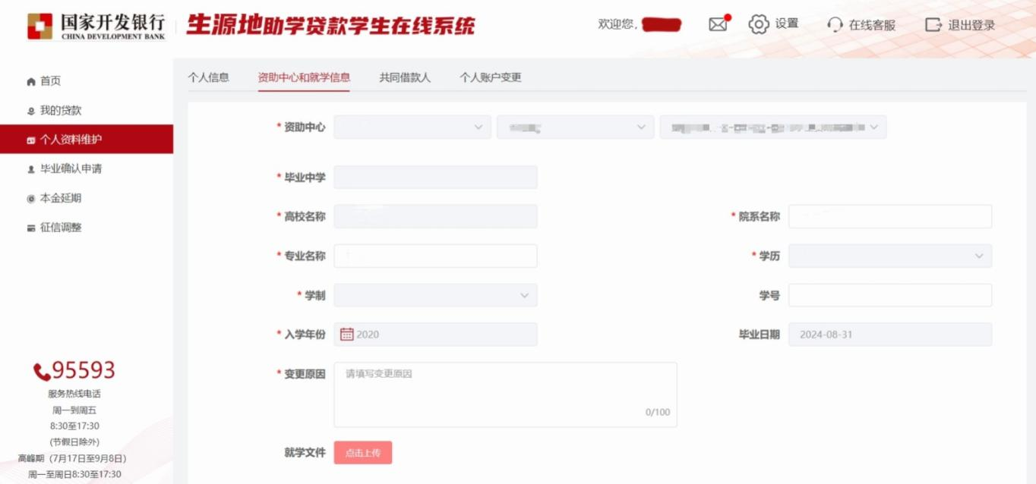
3、共同借款人信息栏：点击“查看详情”，对每项共同借款人信息进行审核，确保所填内容均为最新信息，准确有效。务必将所有栏目的每条信息补充完整。填写完整后，点击提交，即完成信息修改。
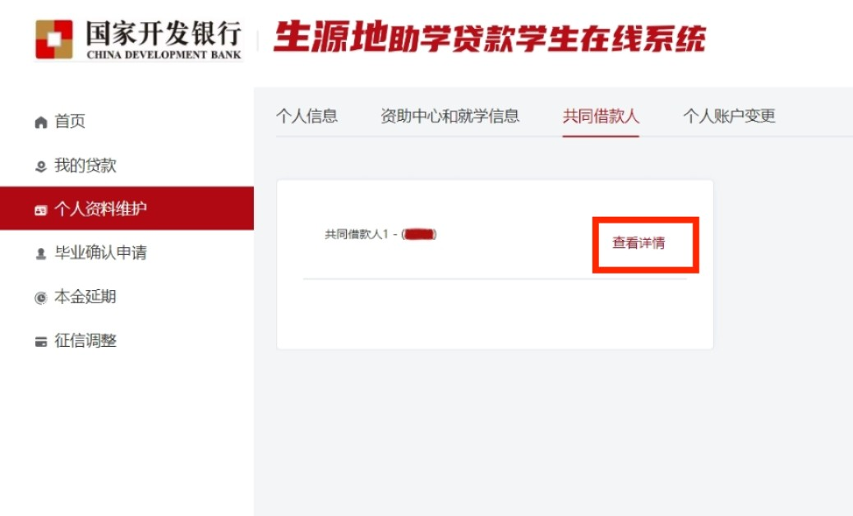
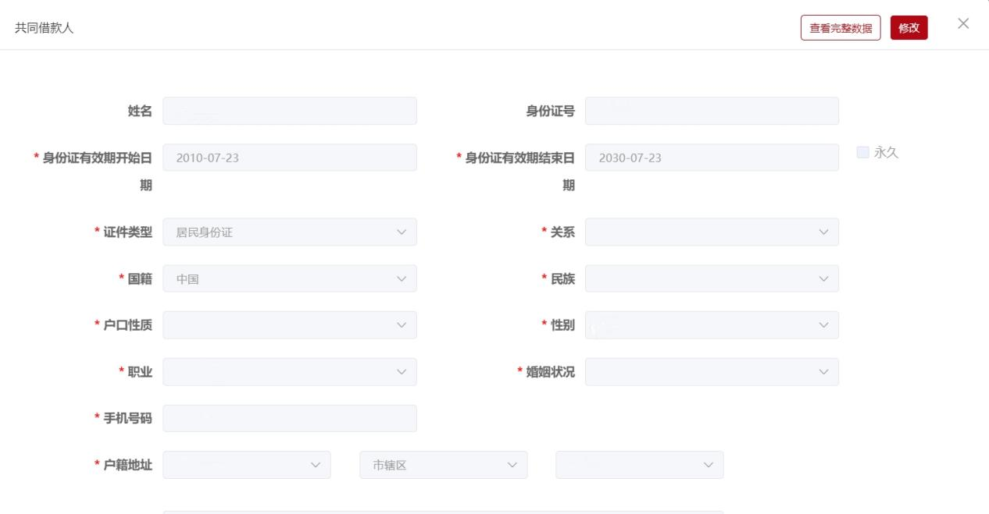
三、网上提交毕业确认申请
学生填写个人信息完毕后，在“毕业确认申请”模块下，确认基本信息、联系方式和贷款情况，并提交毕业确认申请。